LOKASI PEMBIBITAN / PERSEMAIAN KELOMPOK TANI HUTAN (KTH) BAKAU LESTARI

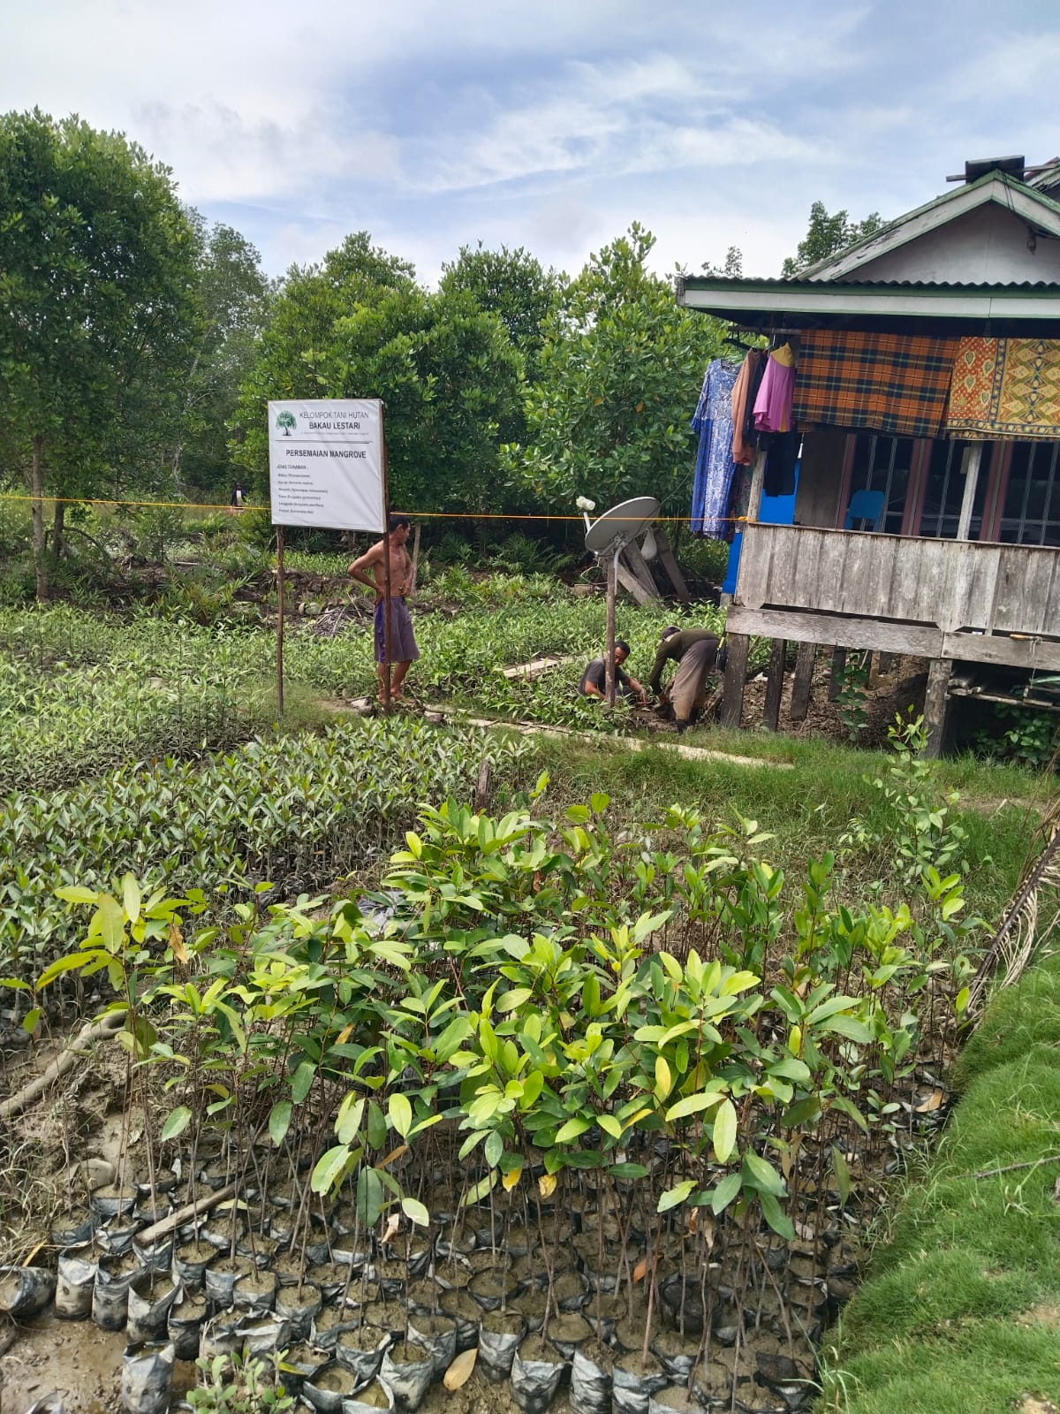

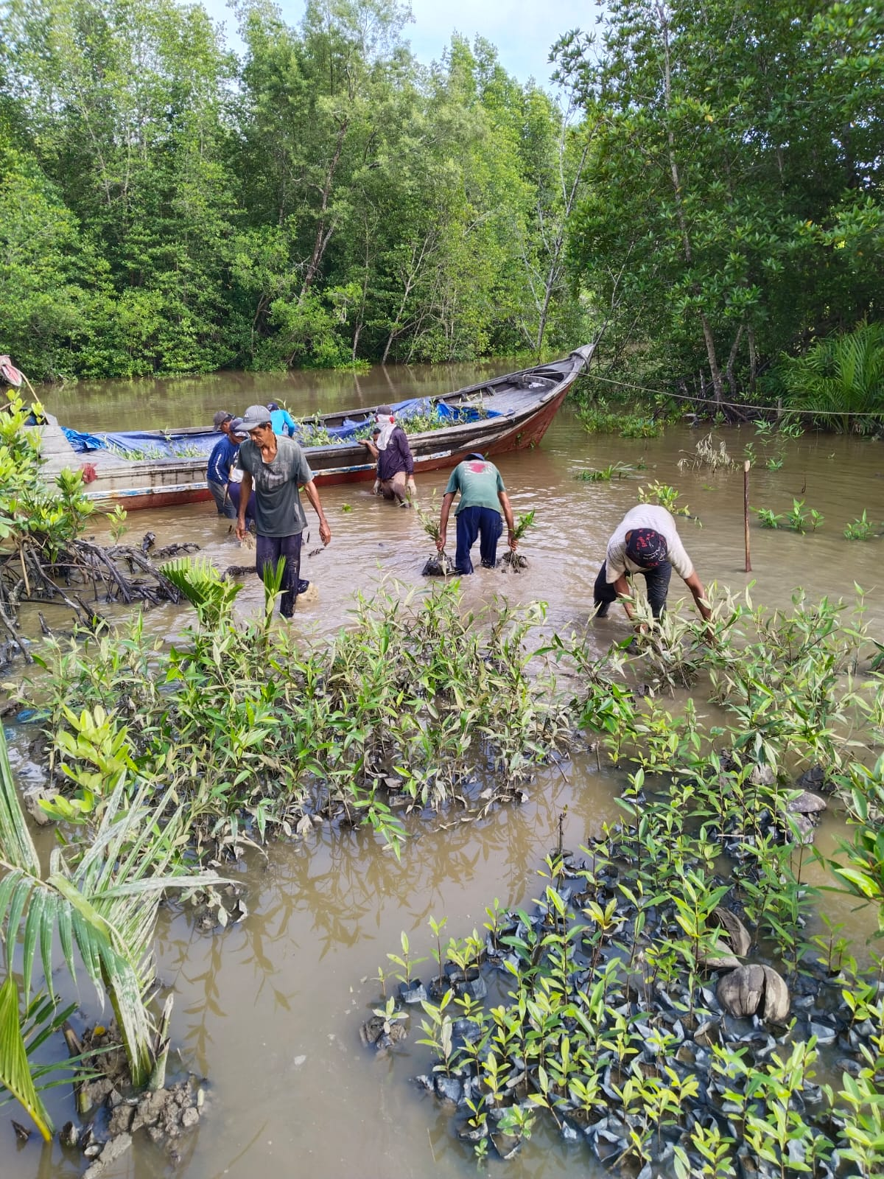

PENGANGKUTAN BIBIT

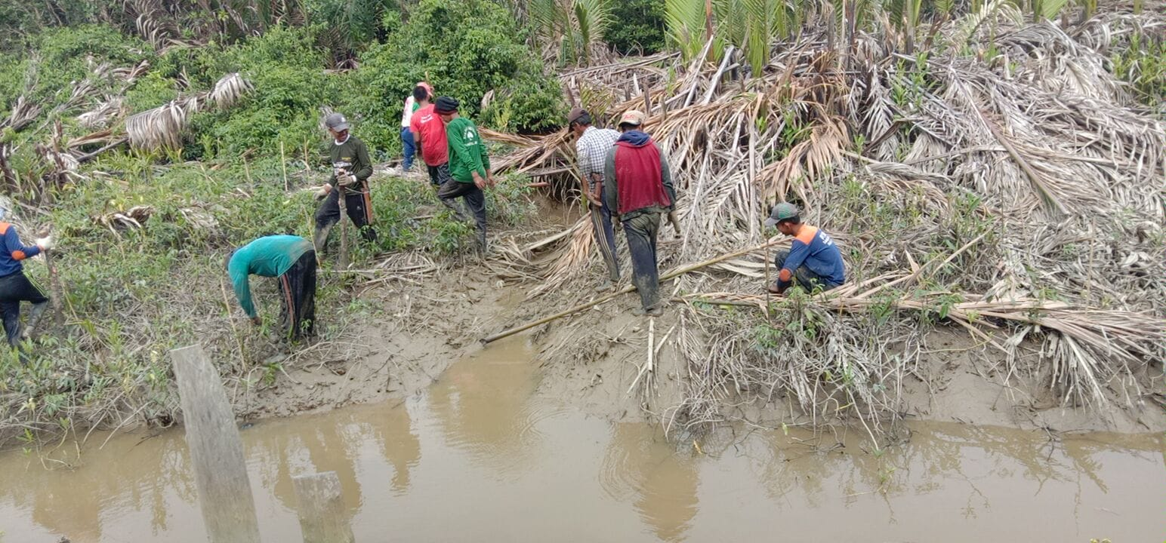PENEBASAN LOKASI

PEMASANGAN AJIR

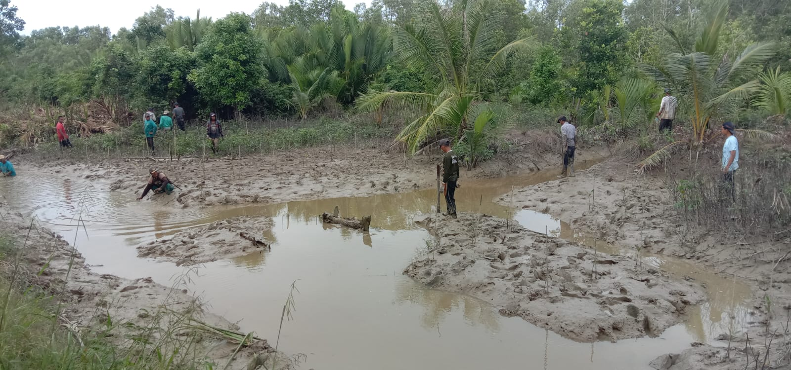

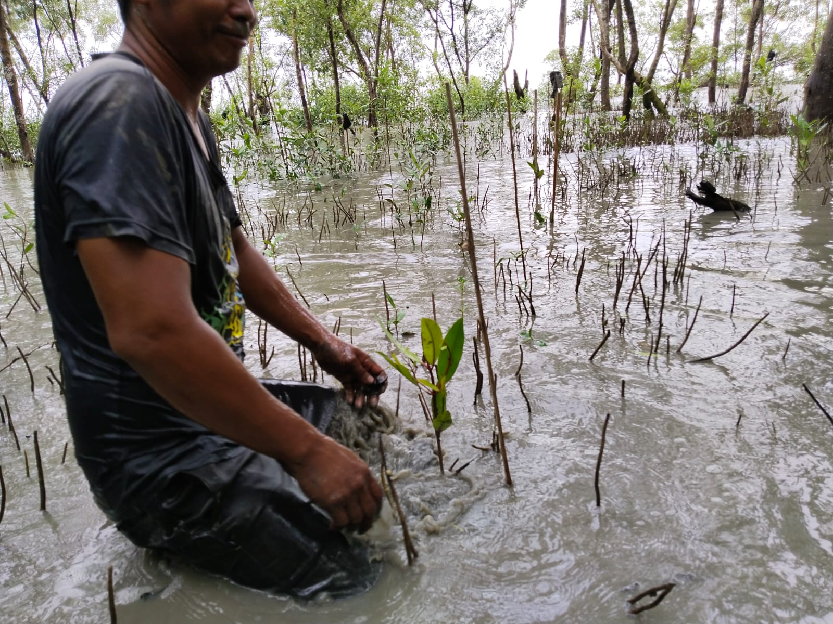PENANAMAN JENIS BAKAU (RHIZOPHORA SP)

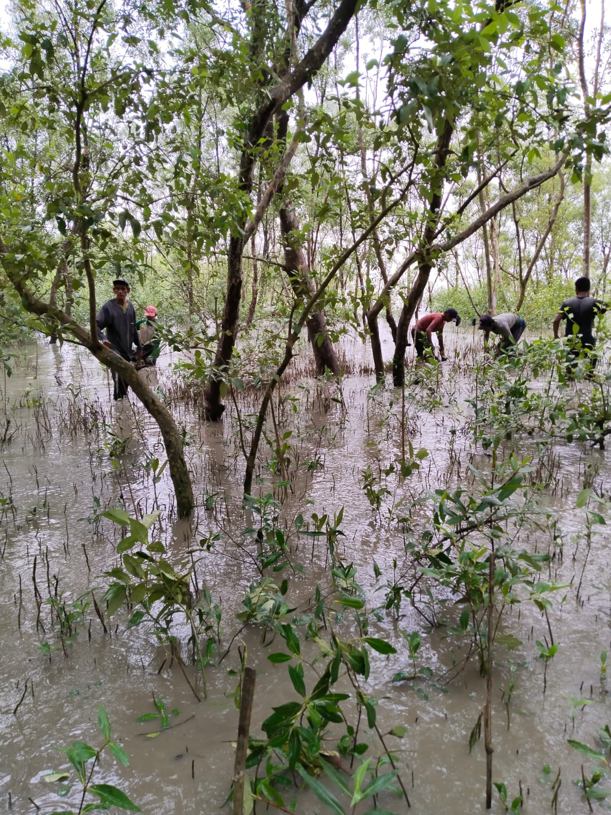PENANAMAN MANGROVE JENIS BAKAU (RHIZOPHORA SP.) DAN LENGGADAI (

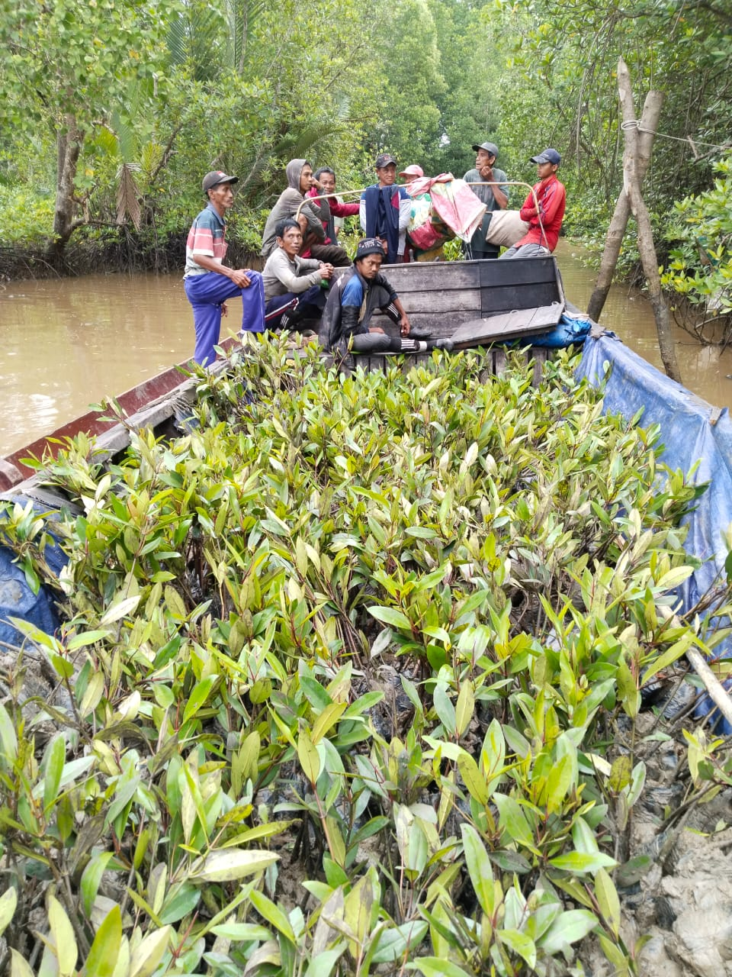PENGANGKUTAN BIBIT KE LOKASI PENANAMAN

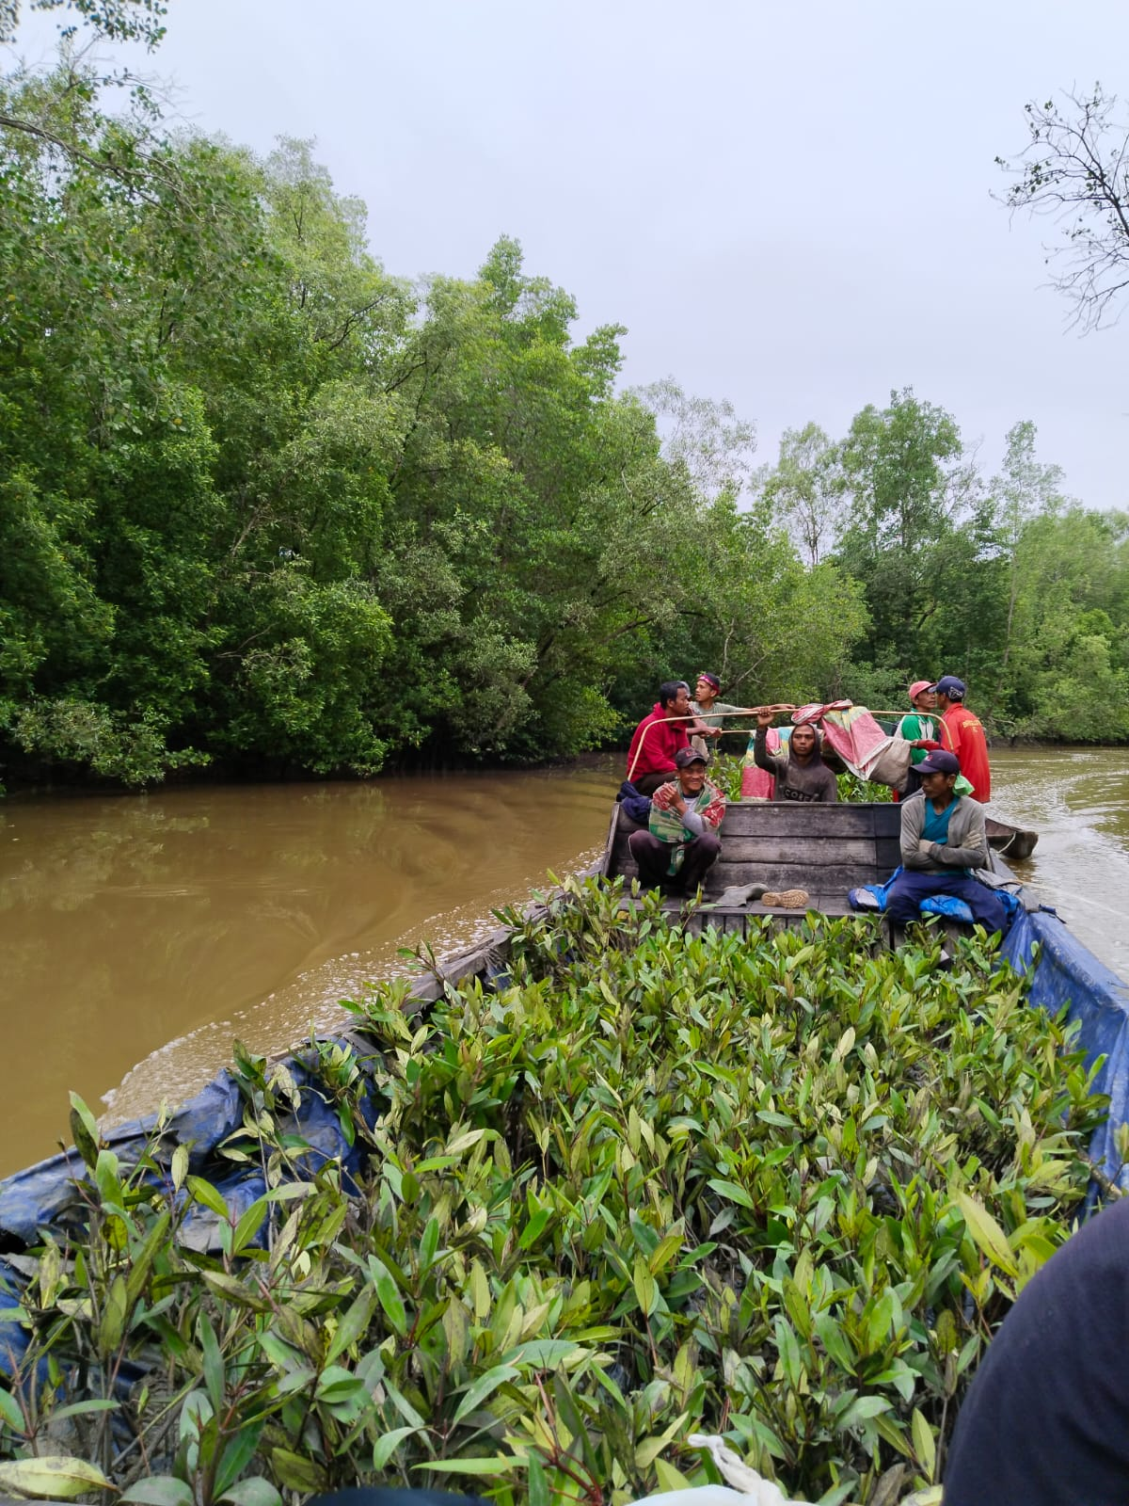

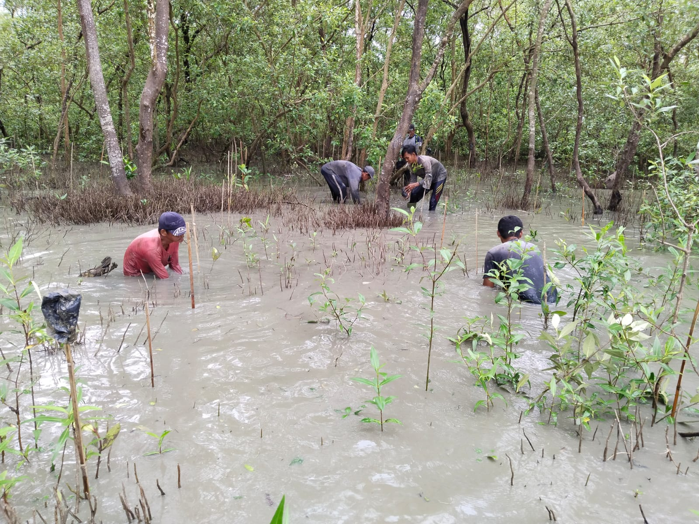PENANAMAN

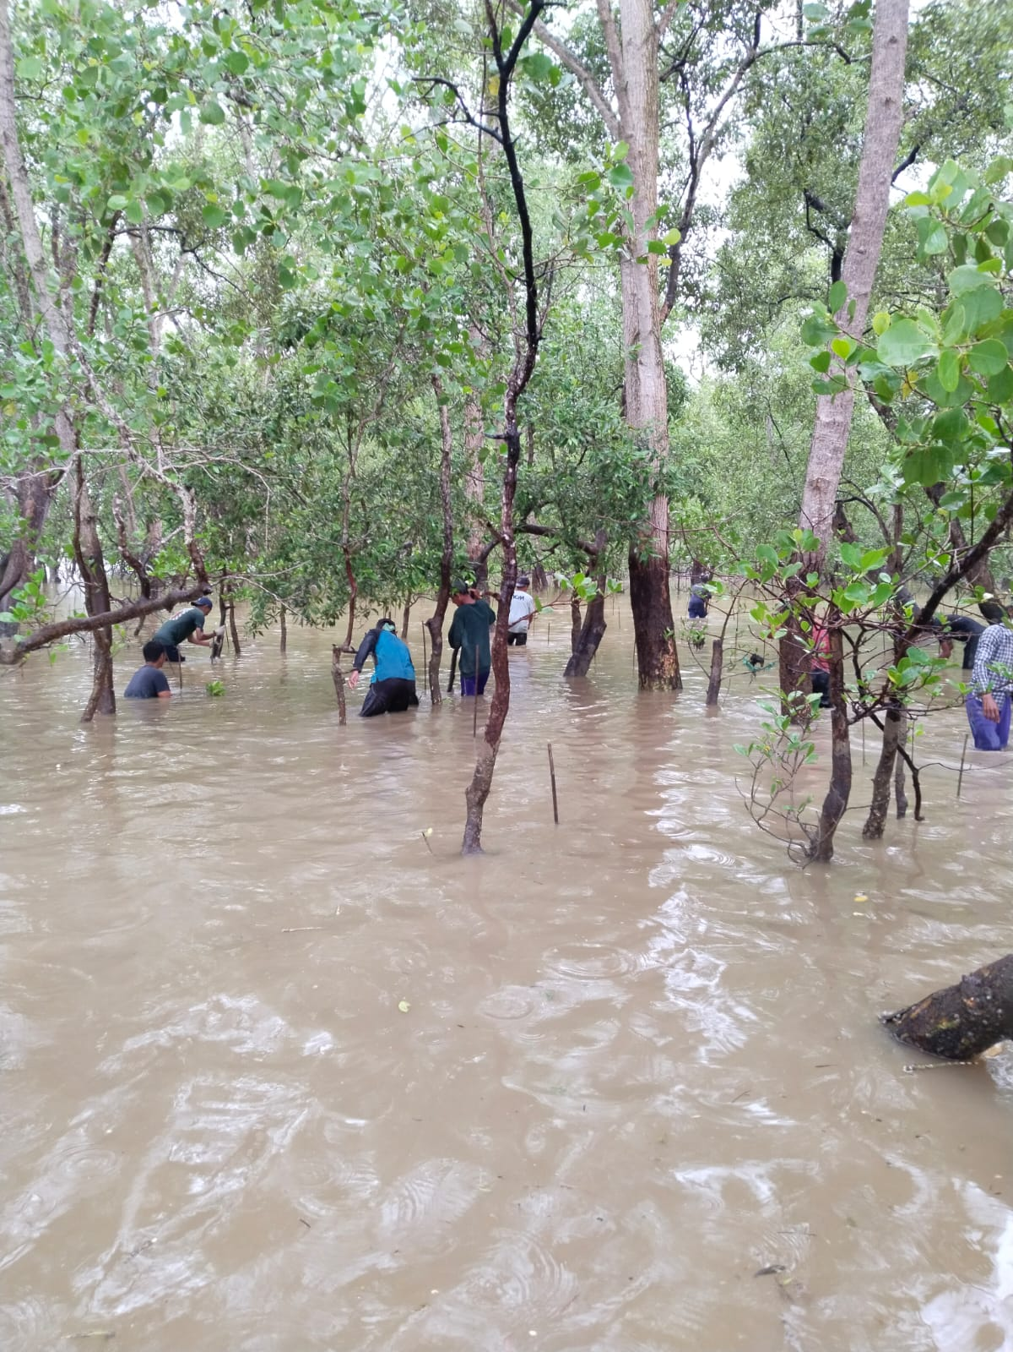

PENGANGKUTAN BIBIT KE LOKASI PENANAMAN MENGGUNAKAN SAMPAN

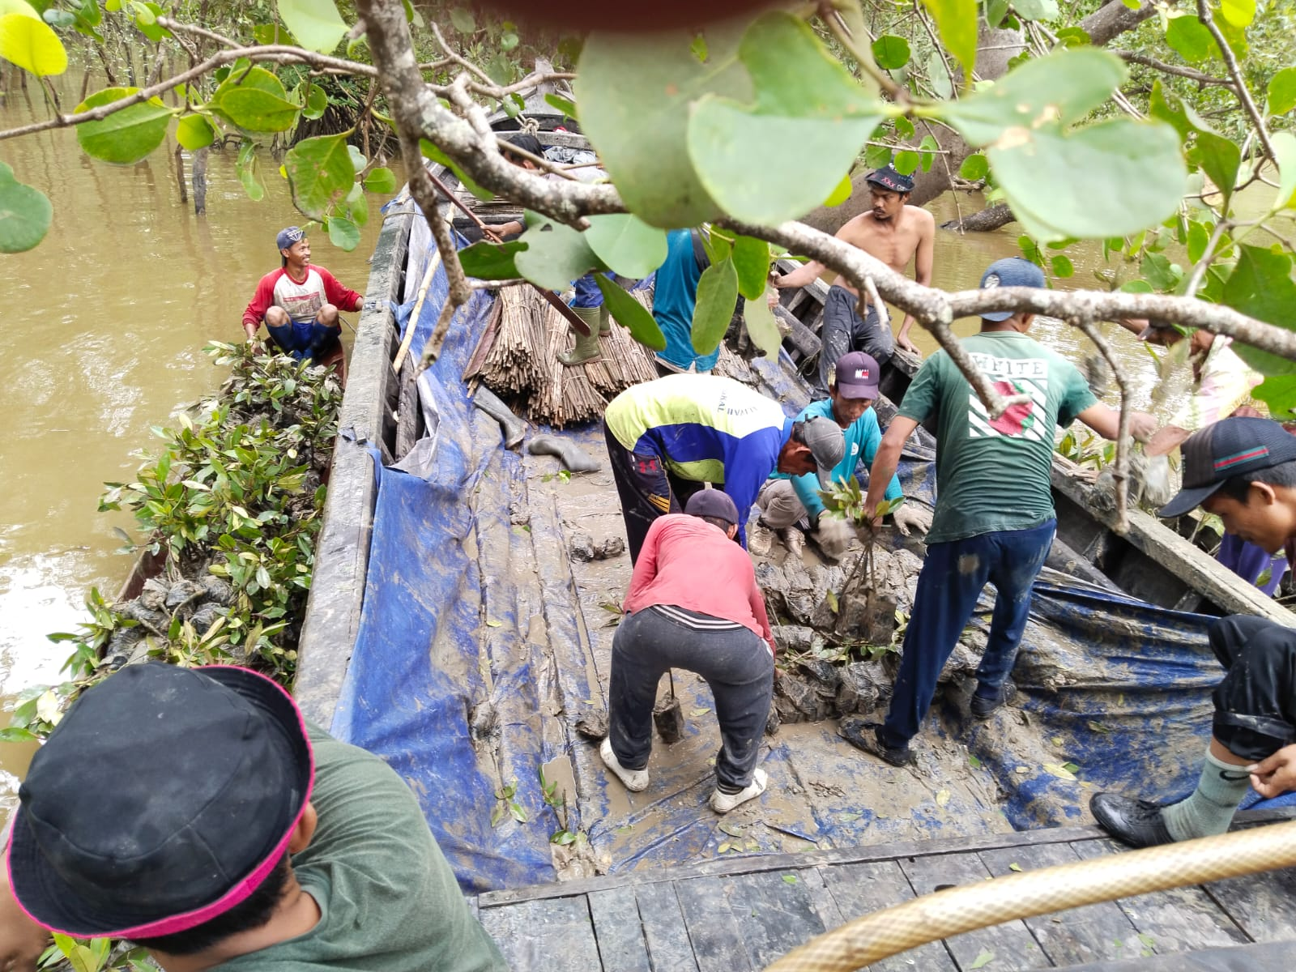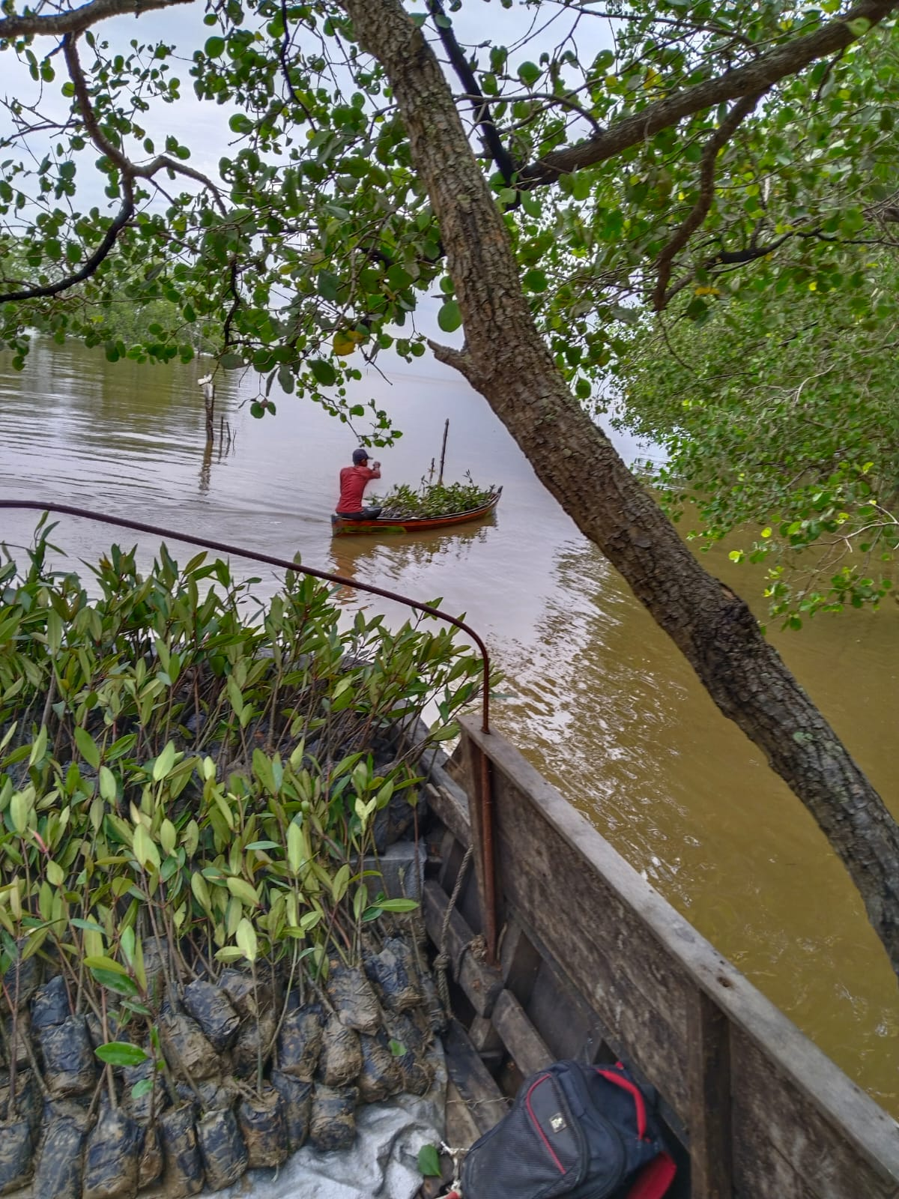

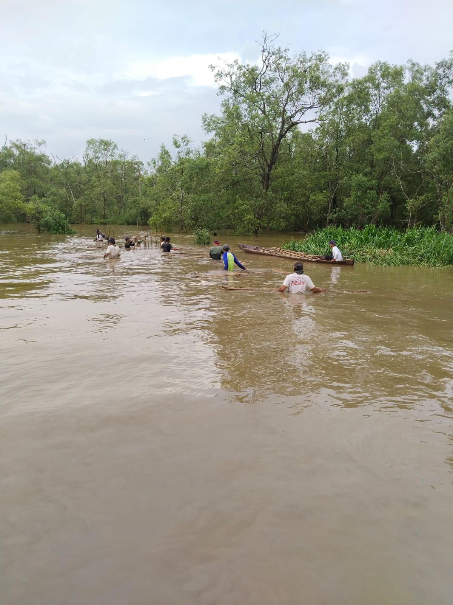AIR LAUT PASANG ANGGOTA PENANAMAN KTH BAKAU LESTARI BERENANG MENUJU PANTAI

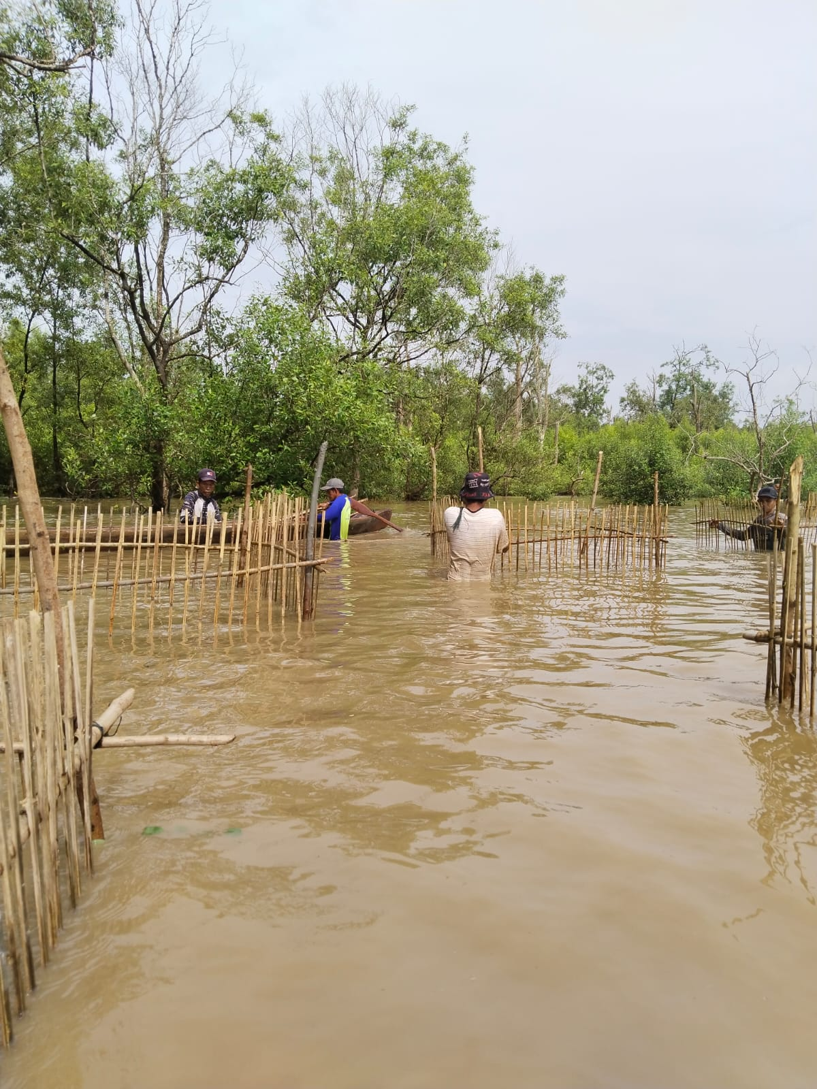PENANAMAN SISTEM RUMPUN BERJARAK

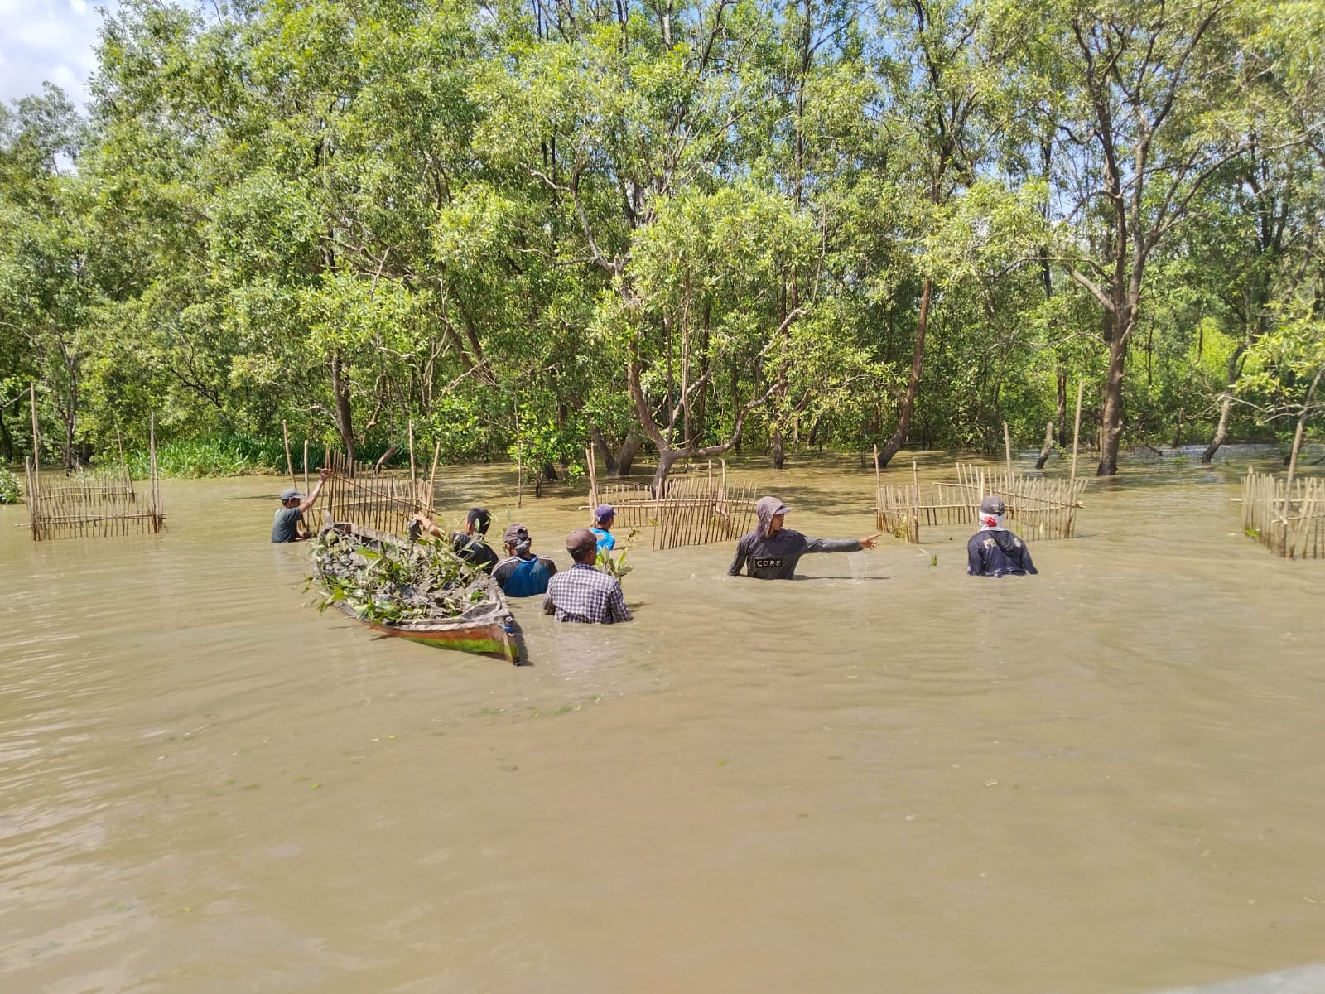PENANAMAN SISTEM RUMPUN BARJARAK

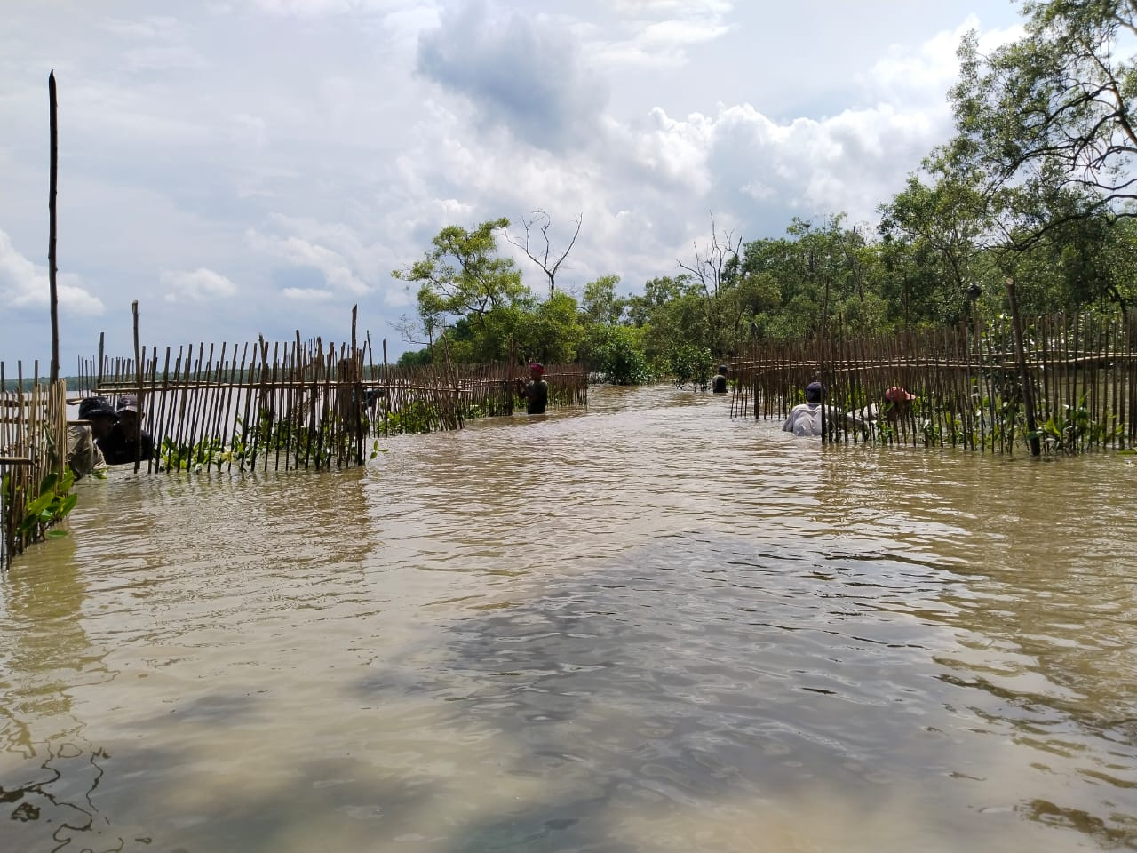

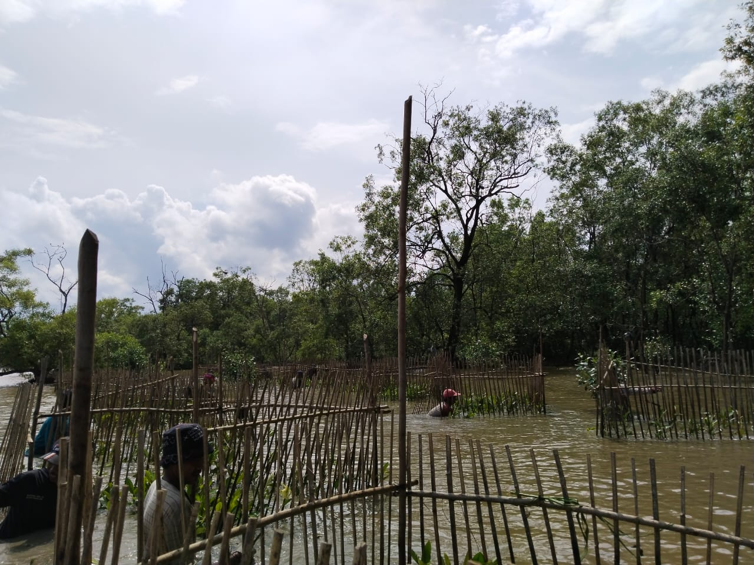

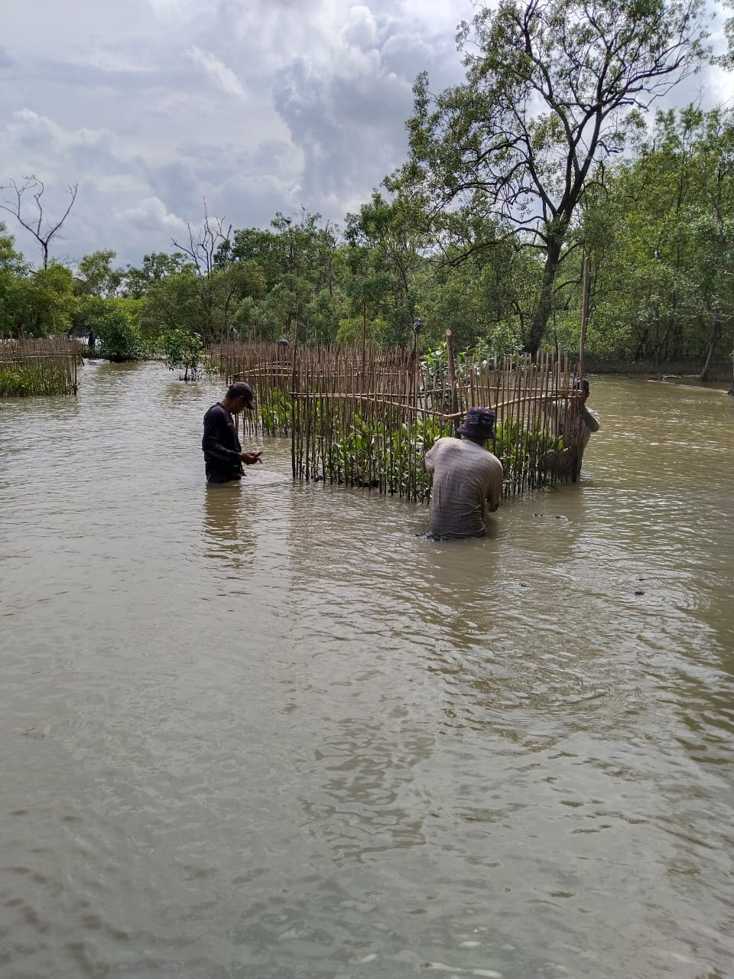

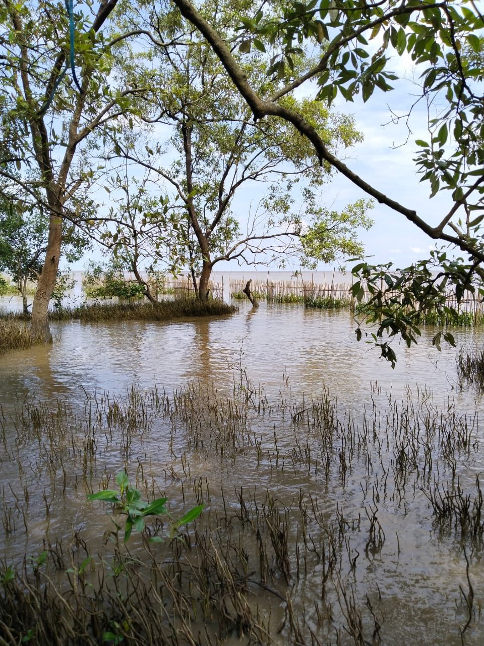PANTAI MANGROVE PANGKAL BABU

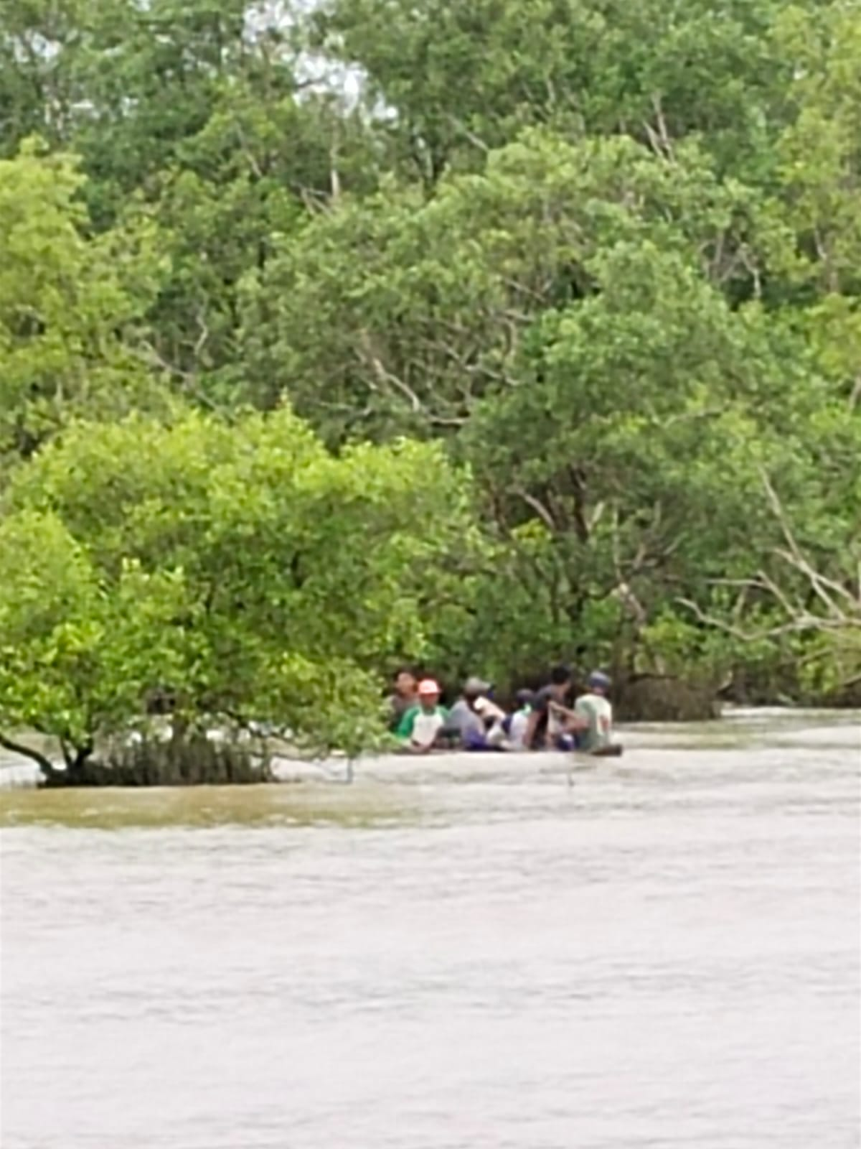

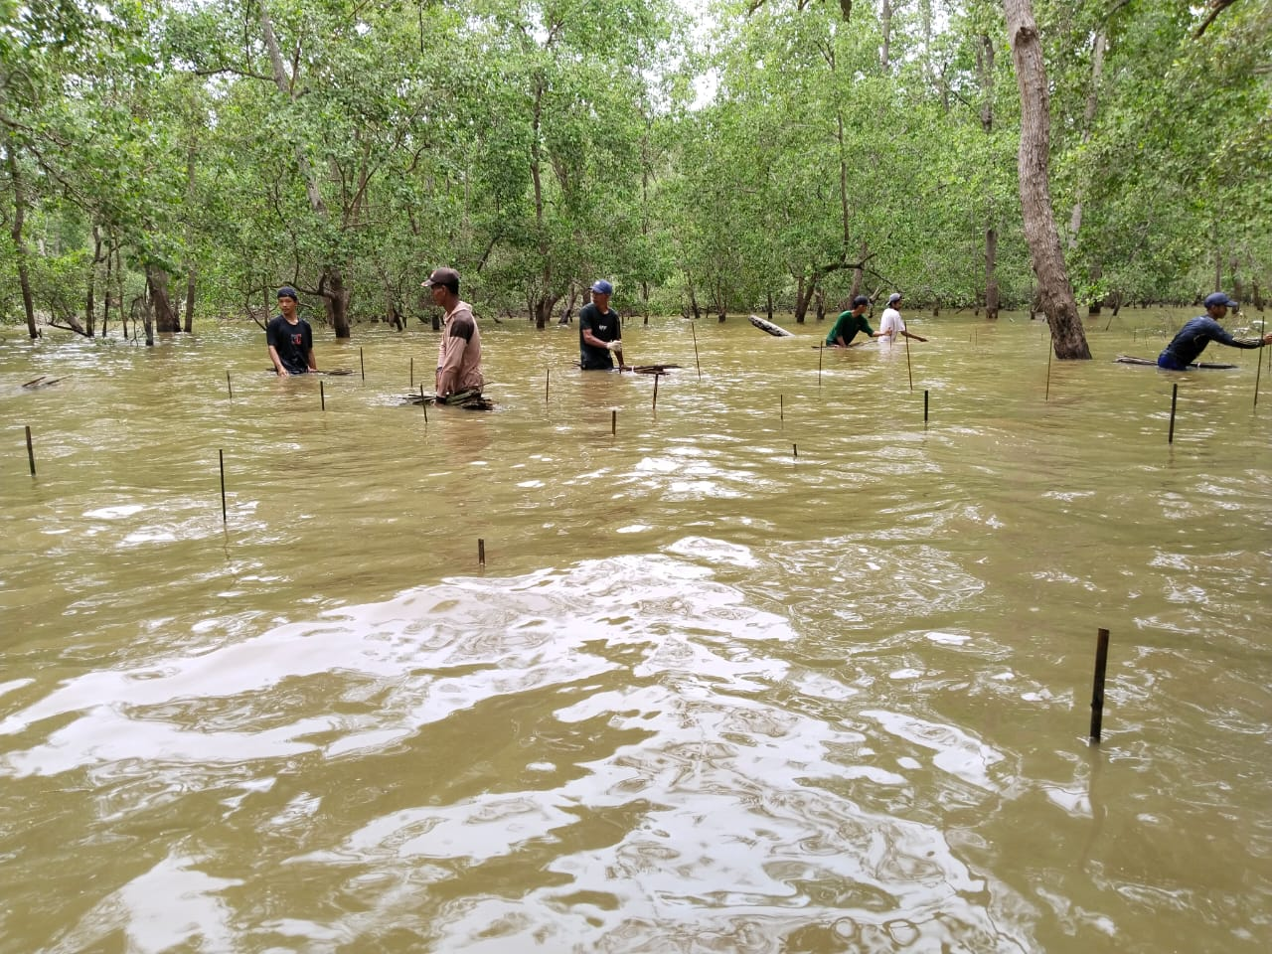PENANAMAN DI MUARA SUNGAI PANGKAL BABU

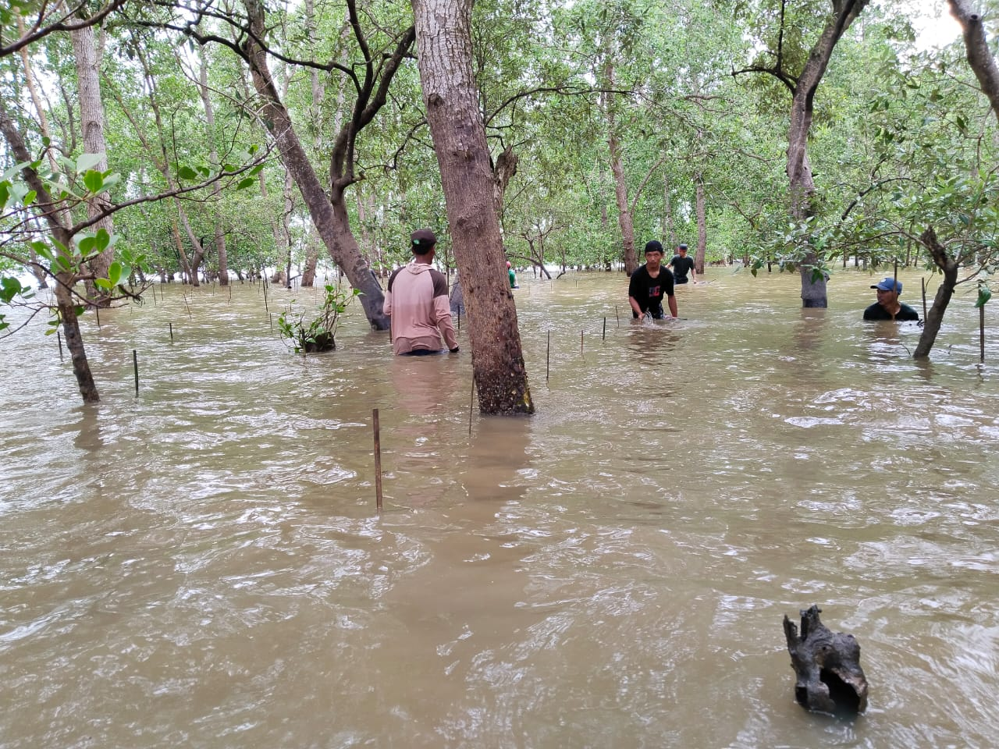

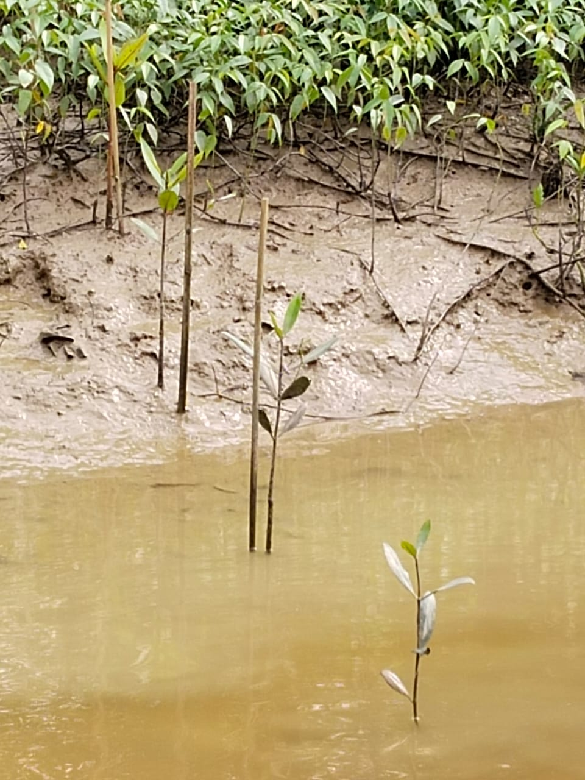Rehabilitasi kawasan

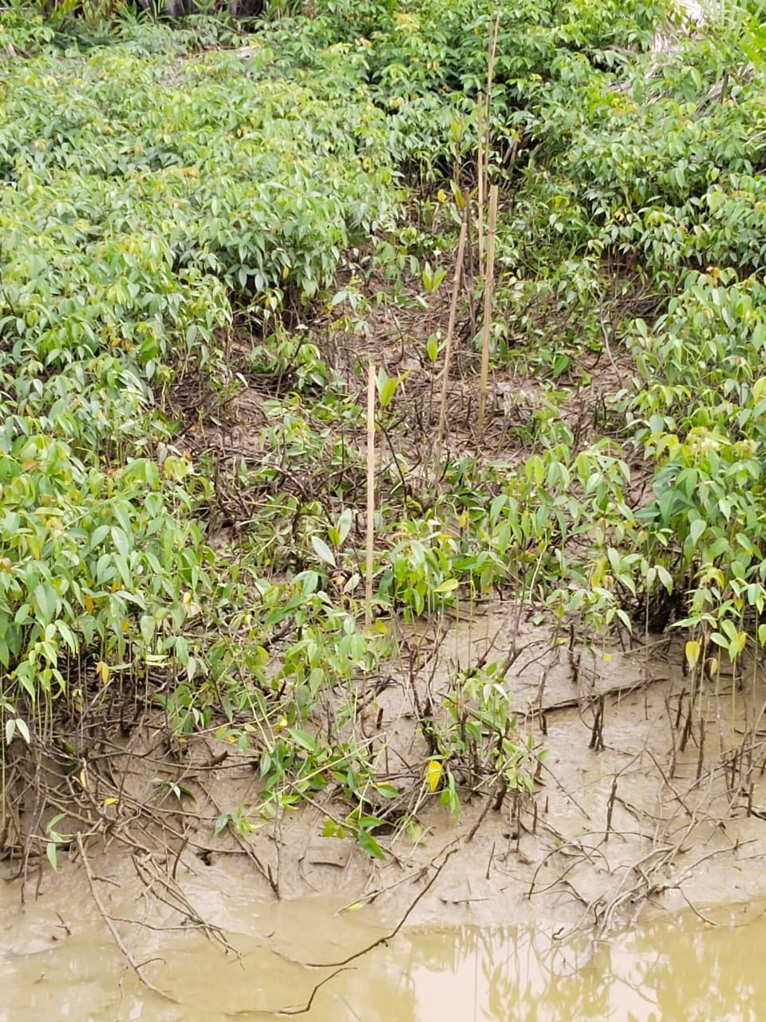Lokasi penanaman mangrove

Bendahara KTH Bakau Lestari sedang melakukan peninjauan penanaman

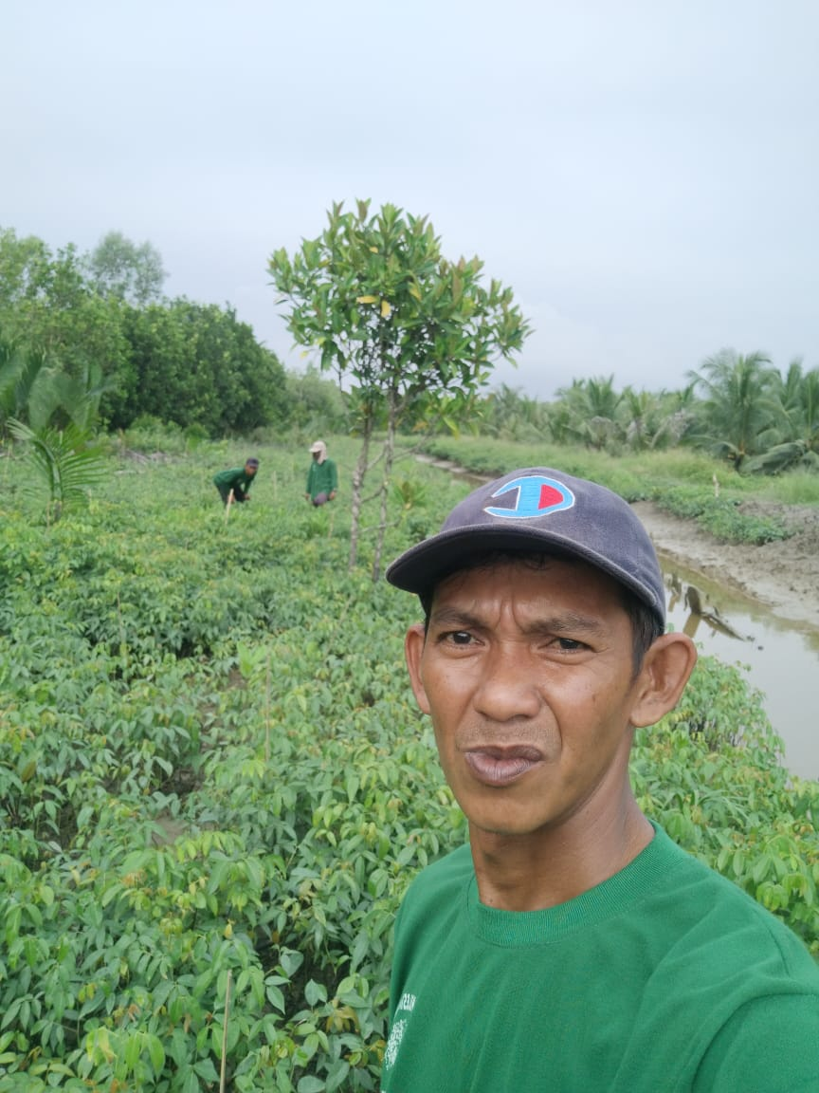

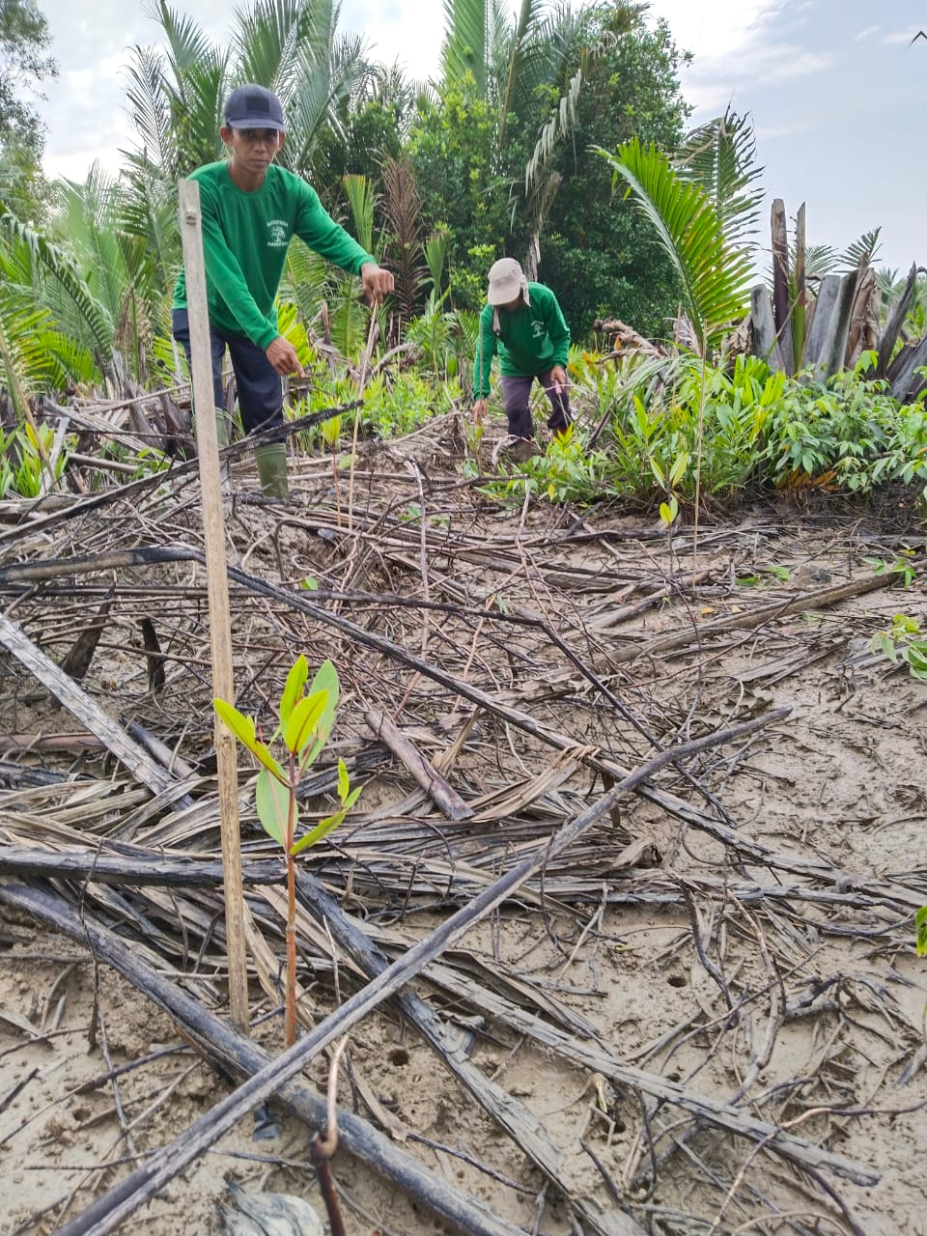Pemeliharaan tanaman waktu berjalan

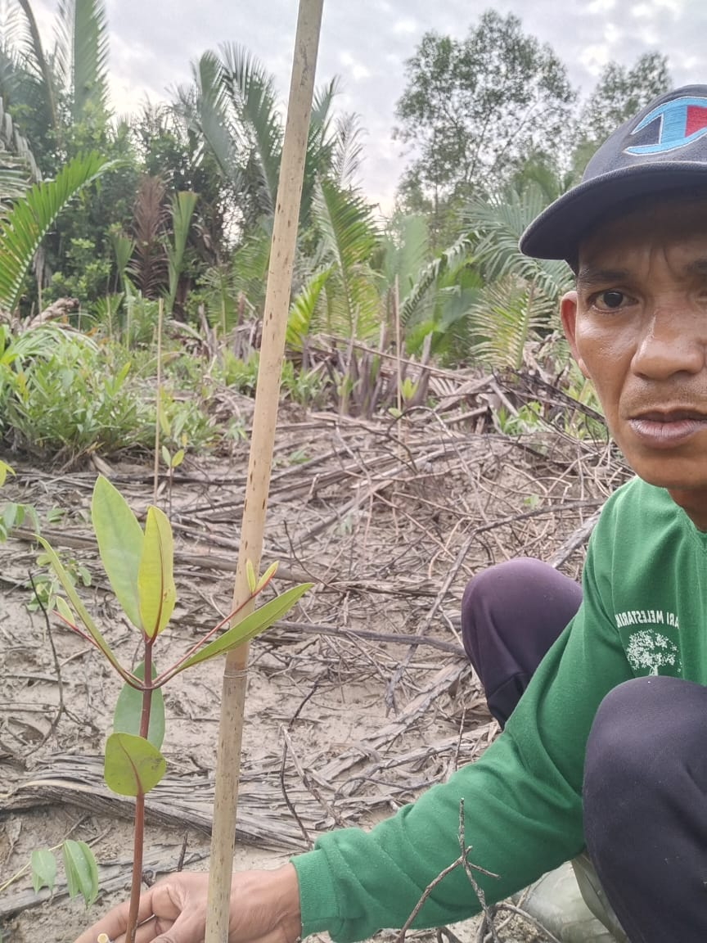Tanaman adalah penyedia oksigen yang sangan penting bagi kehidupan manusia

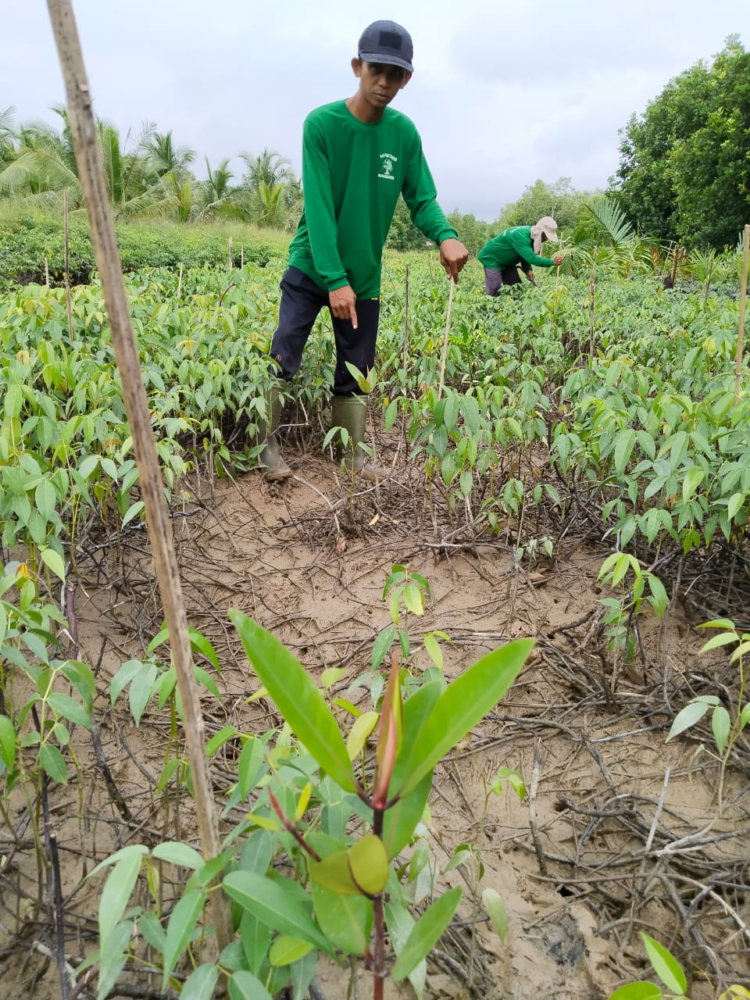Semangat konservasi dari anggota KTH Bakau Lestari

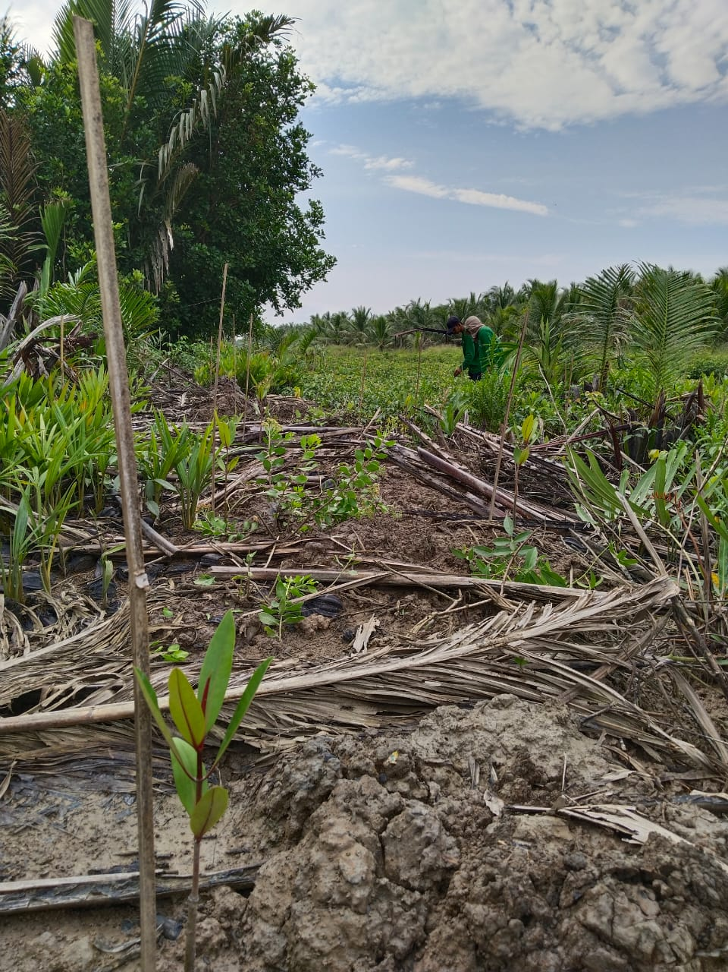Hutan pen suplly oksigen dan pencegah pemanasan global

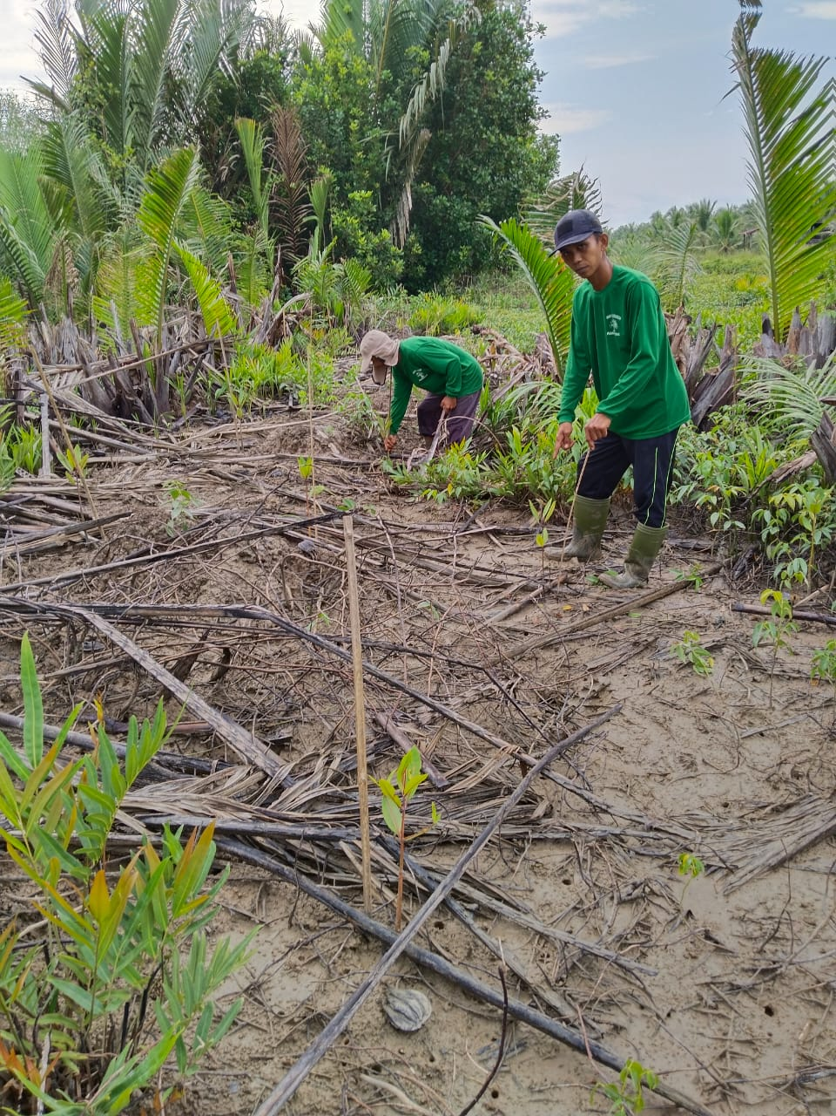Berbuat untuk kemaslahatan para penerus konservasi

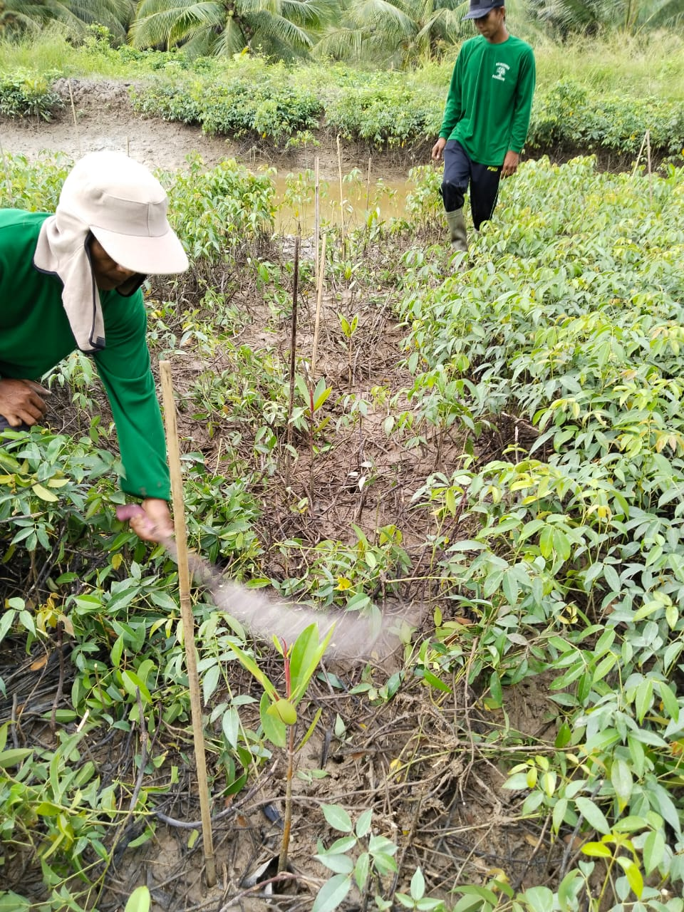Semangat untuk memberikan ruang kehidupan bagi tanaman

KTH Bakau Lesari melaksanakan pemeliharaan waktu berjalan

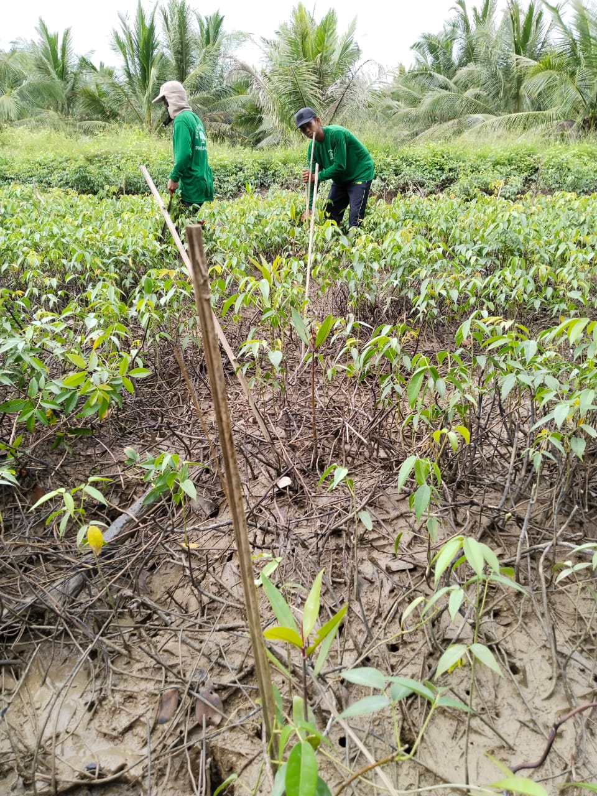

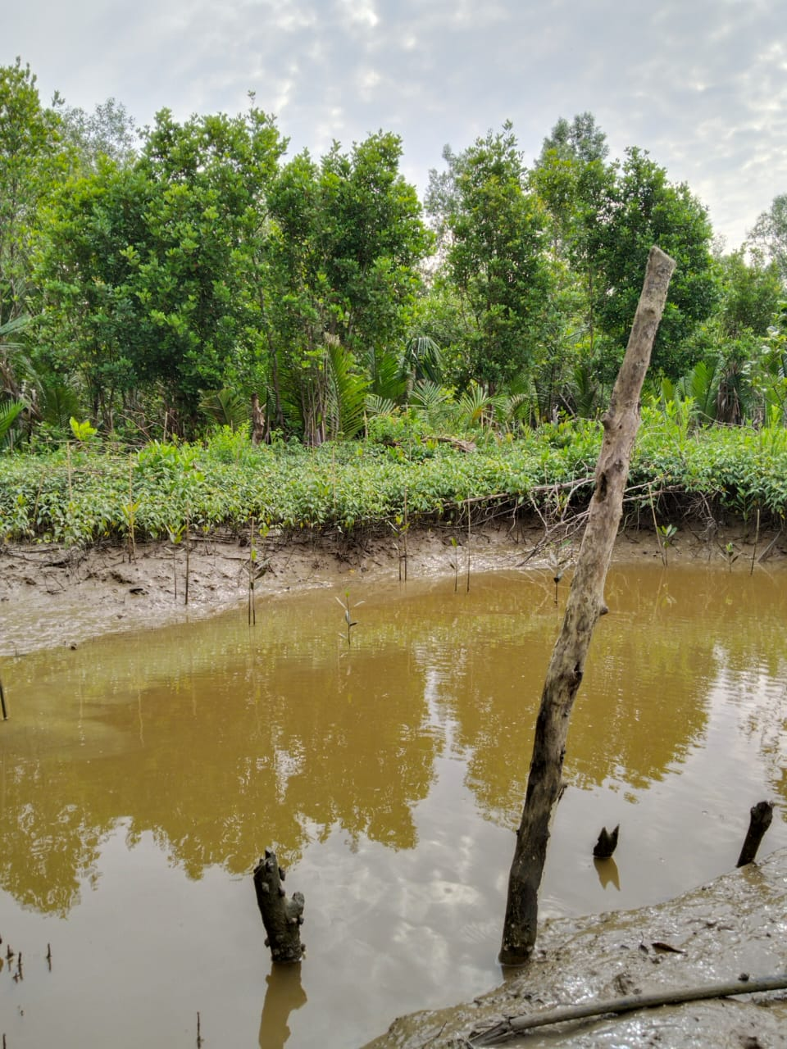

Persekutuan hidup alam hayati dan alam lingkungannya

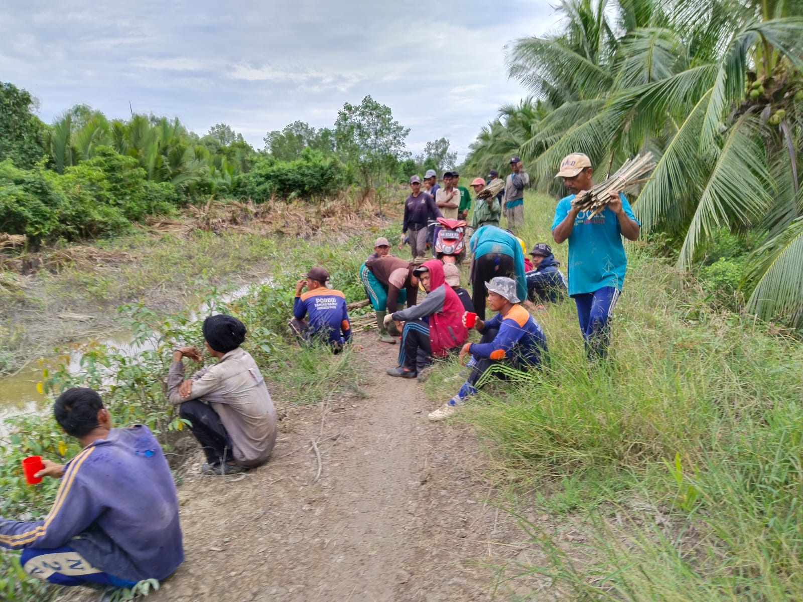Kebersamaan dan kekompakan melakukan konservasi kawasan mangrove Pangkal Babu